Схема подключения и алгоритм работы светильников с резервным источником питания.

Внимание! Перед подключением светильника к сети питания присоедините кабель аккумулятора к Блоку Аварийного Питания (БАП) через соответствующий разъём.

Клеммная колодка светильника с резервным источником питания имеет следующую маркировку контактов клеммной колодки:

L1 |  | N | L2
, где:

L1 - некоммутируемая фаза* (без выключателя в цепи);
- заземление;
N – нейтраль;
L2 - коммутируемая фаза* (через выключатель).

* Внимание! Контакты L1 и L2 должны подключены к одному и тому же фазовому проводнику!

В нормальном режиме световой блок светильника получает питание от сети рабочего освещения, а в аварийном – от встроенного аккумулятора. Световой поток светильника в нормальном и аварийном режимах отличается и зависит от номинальной мощности светильника (см. таблицу). Нормируемое время работы светильника в аварийном режиме составляет не менее 1 часа.

Номинальная мощность светильника | Световой поток в аварийном режиме  по отношению к нормальному
6 Вт | 110%
10 Вт | 60%
20 Вт | 30%
30 Вт | 24%
40 Вт | 15%
50 Вт | 12%
60 Вт | 10%
80 Вт | 7%
100 Вт | 6%
150 Вт | 4%
200 Вт | 3%

При первом включении рекомендуется провести «тренировку» аккумулятора, для чего провести подряд три цикла полного заряда/разряда. Время полной зарядки аккумулятора составляет 24 часа.
Для проверки работы светильника в аварийном режиме, предусмотрена тестовая кнопка, при нажатии которой происходит принудительный перевод светильника в аварийный режим.
Светильник оснащён светодиодным индикатором заряда аккумулятора.

Алгоритмы работы.

- Стандартный режим работы. «Светильник с резервным источником питания»

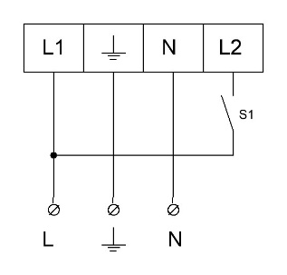

В случае наличия напряжения на контакте L1 светильник находится в нормальном режиме и происходит зарядка/поддержание заряда аккумулятора. При этом, если на контакте L2 есть напряжение – светильник светится. Если нет – световой блок выключен.
В случае, когда напряжение на контакте L1 пропадает – светильник переходит в аварийный режим и световой блок включается и светится от аккумулятора.

- Режим аварийного светильника постоянного действия

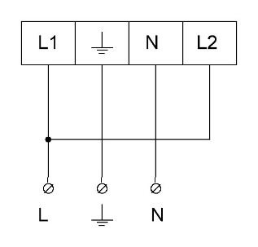

При данном подключении светильник работает постоянно, при пропадании фазового напряжения переходя в аварийный режим.

- Режим аварийного светильника непостоянного действия

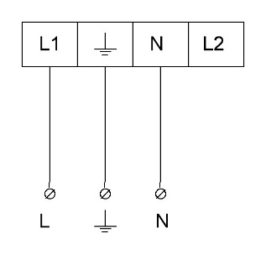

При данном подключении светильник в нормальном режиме не светится и загорается только при пропадании фазового напряжения переходя в аварийный режим.

